*«18*» лютого 2022 року

**Клас: 2-В**

**Предмет: математика**

**Вчитель: Бубир Л.В.**

Урок №82. **Складання і розв’язування задач . Порівняння виразів.**

**Мета**: вчити порівнювати вирази, розв’язувати та складати задачі; розвивати пам'ять, увагу, мислення; виховувати любов до математики.

Робота за підручником с. 104-105

Опорний конспект для учня

1. **Розв’яжи задачу №1, с. 104**
2. За добу від вівці надоїли 1 л молока, від кози – 4 л, а від корови – у 5 разів більше, ніж від вівці й кози разом. Скільки літрів молока надоїли від корови?

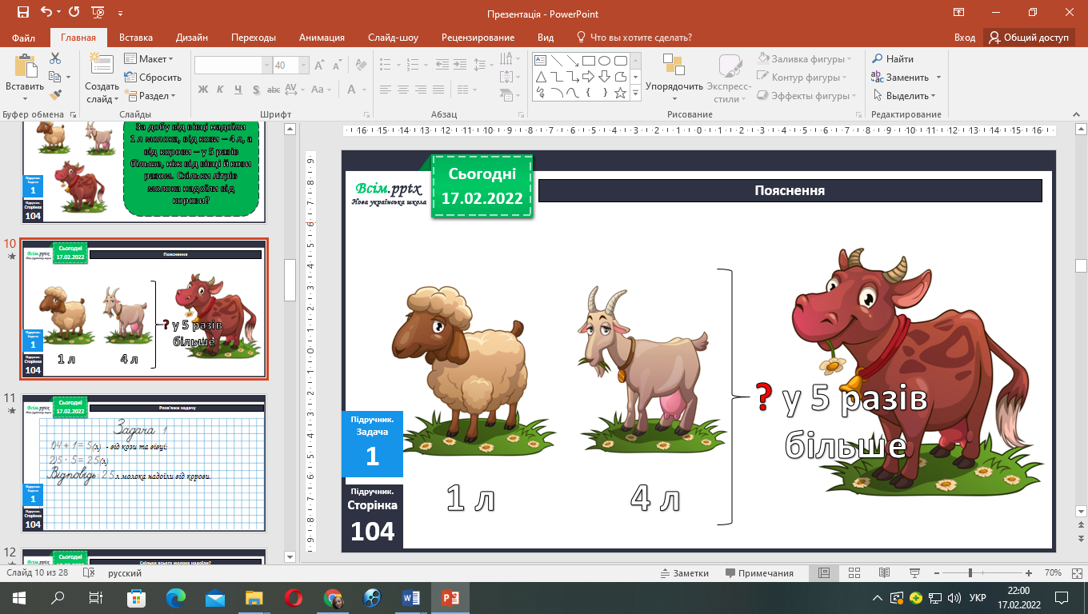

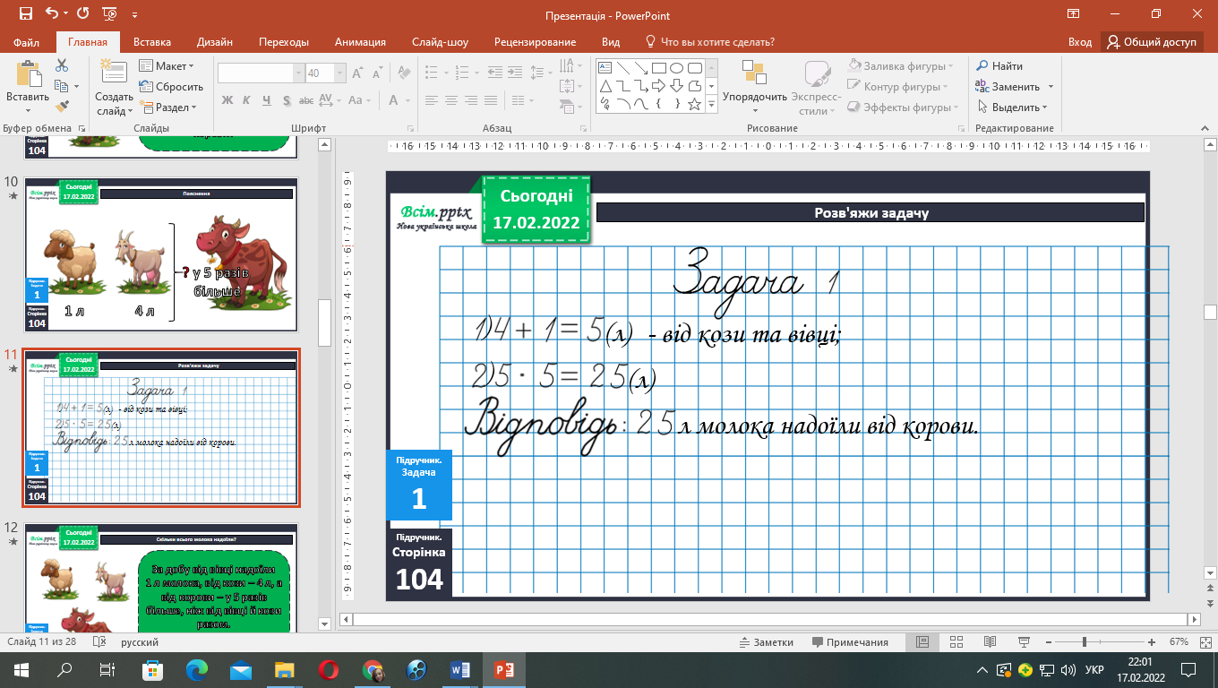

1. 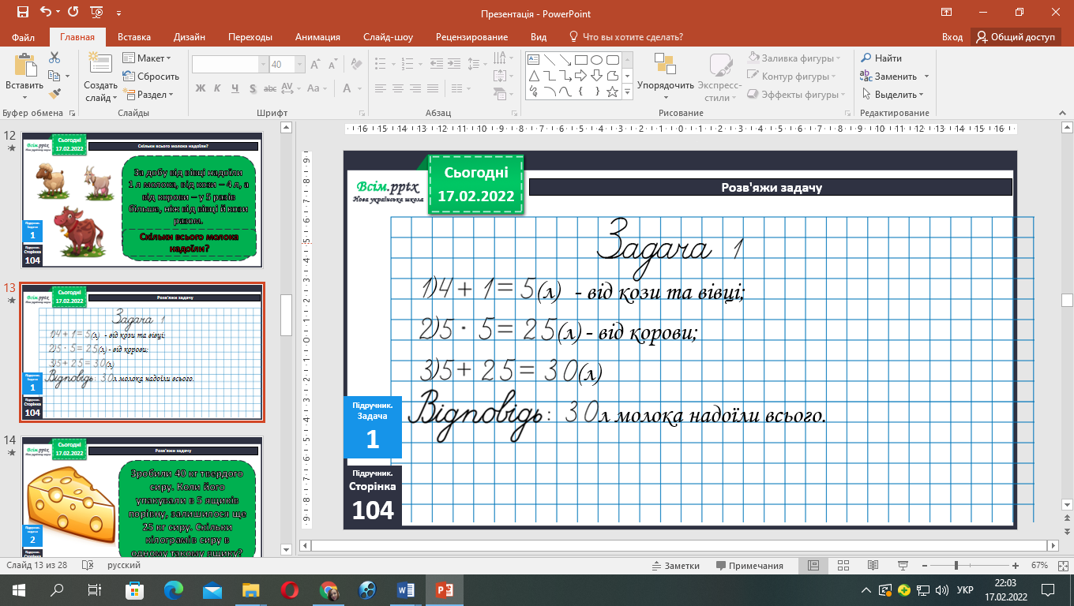
2. **Розв’яжи задачу №2, с. 104**
3. Зробили 40 кг твердого сиру. Коли його упакували в 5 ящиків порівну, залишилося ще 25 кг сиру. Скільки кілограмів сиру в одному такому ящику?

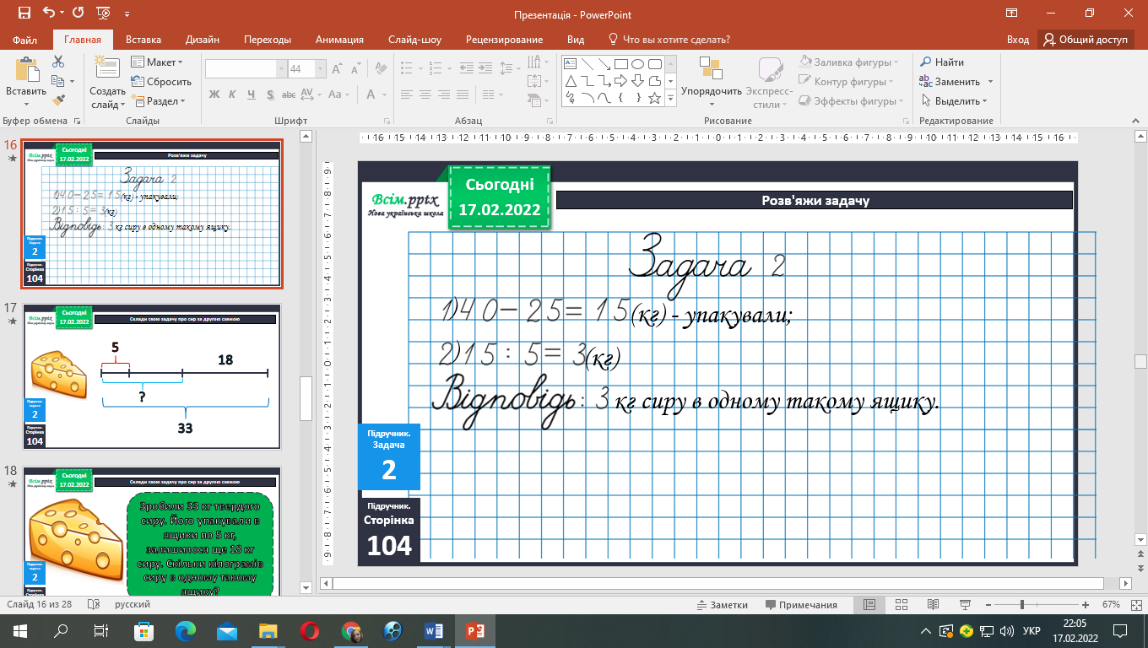

1. Зробили 33 кг твердого сиру. Його упакували в ящики по 5 кг, залишилося ще 18 кг сиру. Скільки кілограмів сиру в одному такому ящику?
2. **Усно порівняй вирази №3, с.104**
3. **Виконай завдання №4.**

Від п'ятикутника відрізали трикутник. Яку фігуру одержали?

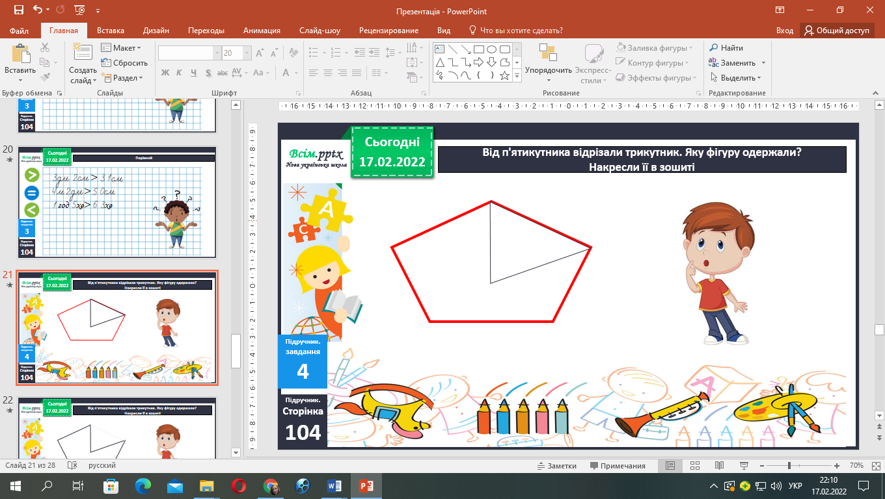

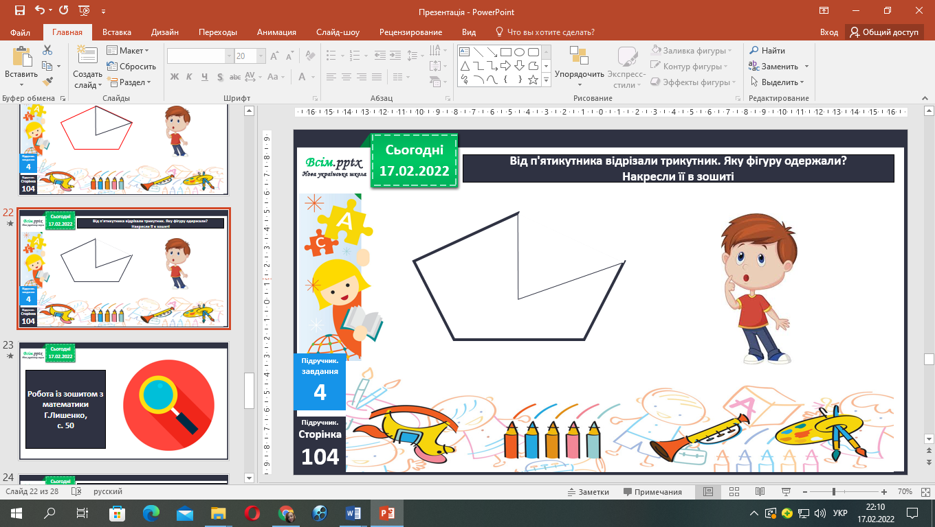

1. **Розв’яжи задачу №5, с. 104** *(письмово)*
2. **Обчисли кругові вирази №6, с. 105** *(письмово)*

**Відправ результат виконаного завдання учителю:**

1. На освітню платформу для дистанційного навчання HUMAN
2. На електронну адресу liliya.bubyr@ukr.net